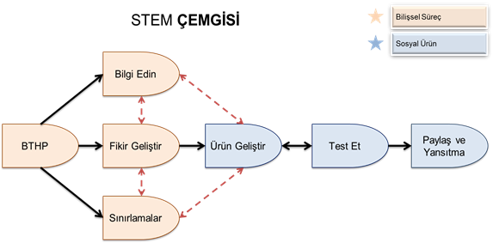
DEFTERLER
- Bilgi Edinme
- Fikir Geliştirme
- Ürün Geliştirme

................................... ÜYELERİ
Ad ve Soyadı | Görev ve Meslekler  (Öğrenciler grup olarak seçtikleri görev-mesleklere sınırlamalar sonunda karar vermiş olmalılar).

Bilgi Temelli Hayat Problemi ile sizden talep edilen ürün nedir?
- BTHP ve sınırlamalar ile ilgili hangi bilgiye şimdiden sahipsiniz?
Bilgi Edinme Defteri – 1/2

(Öğrenciler, öncelikle hangi grup üyesinin yazıcı olacağına karar vermeliler. Yazıcıyı grup kararı ile sonra da değiştirebilirler. Öğrencilere, grup olarak tartışarak defterlerini doldurmaları gerektiğini hatırlatın ve grupları ziyaret ederek sorularla tartışmalarını sağlayın. Çoğu zaman tartışmayı öğrenmeleri zaman alacaktır: Sorularınızla cesaretlendirilmeye ihtiyaç duyacaklarını unutmayın).
- BTHP ve sınırlamalar ile ilgili kişisel deneyimlerinizi not edin:
(Örneğin,
- İremsu, güneş enerjili arabalar ile ilgili bir belgesel izlemiş).

- BTHP ve sınırlamalar ile ilgili terim veya kavramlardan bildiklerinizi not edin:
(Örneğin,
- Süleyman, güneş enerjisinin yenilenebilir bir enerji türü olduğunu söyledi.)

- BTHP ile ilgili olabilecek kanun ve formüllerden bildiklerinizi not edin:
(Örneğin,
- Deniz, enerjinin yok olmayacağını,
- Ahmet, kinetik enerjinin cismin kütlesi ile hızının karesinin çarpımının yarısına eşit olduğunu söyledi).

- BTHP ile ilgili olabilecek becerilerinizi not edin.
(Örneğin,
- Nurettin Scratch ile programlama yapabilirmiş,
- Sinem’in eli alet tutarmış, kesim işlerini yapabilirim diyor;
- Burcu iyi rapor yazar.

- BTHP’ye çözüm üretebilmek için hangi yeni bilgiye ihtiyacınız olacak?
(Bu bölümü yazıcı bilişsel süreç boyunca sürekli güncellemelidir. Öğretmen olarak, grupları ziyaretleriniz sırasında sorular sorarak “hiçbir şey” gibi göstermelik cevaplar vermelerinin önüne geçmelisiniz. Öğrencilerin merak içgüdülerini ortaya çıkarıcı ilk bir iki soruyu tahtaya siz yazabilir ya da grupları ziyaret ederek “mesela, enerji çeşitlerini biliyor musunuz? Enerjinin nasıl ölçüldüğünü biliyor musunuz?” şeklinde önceden hazırladığınız soruları yöneltebilirsiniz. Sonraki soruları öğrenciler yazmalıdırlar. Grupları sıklıkla ziyaret ederek öğrencilerin sorularını kontrol ediniz; gerekirse tahtada açıklayınız. Bazı soruların cevaplarını bilmiyorsanız, mutlaka bir sonraki derse hazırlanarak geliniz).
- BTHP’ye çözüm üretebilmek için hangi terim, kavram, kanun ya da formülleri araştırmanız gerekecek not edin.
(Örneğin,
- BTHP içinde geçen foton ne demek bilmiyoruz).

Bilgi Edinme Defteri – 2/2

- BTHP’ye çözüm üretebilmek için hangi becerileri kazanmanız gerekecek not edin.
(Örneğin,
- Ölçümlerimizi hassas alabilmek için mikrometreyi kullanmalıyız).

- Süreç boyunca ortaya çıkan yeni sorularınızı not edin.
(Örneğin,
- Şule, potansiyel enerjinin kondansatör gibi bir aletle depolanıp depolanamayacağını merak ediyor. Potansiyel enerji kinetik enerjiye çevrilmeden depolanabilir mi?)

- Araştırma yönteminiz ve kaynaklarınız nelerdir/kimlerdir?
(Örneğin,
- Ahmet hocadan dinledik sonra wikipedia’dan kontrol edeceğiz.
- Ayşe, akşam elektrik mühendisi olan babasına da soracak).

- Süreç boyunca ne öğrendiniz?
(Örneğin,
- Statik sürtünme enerjisinin her zaman cisim hareket halindeyken etkili olan sürtünmeden daha büyük olduğunu öğrendik. Bunun nedeninin sürtünme katsayısının sabit kalmamasından dolayı olduğunu öğrendik).

Not. BTHP ve sınırlamalar ile ilgili bilgiyi ayıklayıp, farklı kaynaklardan sağlamasını yaptıktan sonra öğretmeninizle bulgularınızı tartışın. Ürününüzü paylaşmadan önce tüm defterlerinizi gözden geçirmeyi unutmayın.

BTHP’ye çözüm olabilecek farklı fikirleri hangi yöntem ile geliştireceksiniz?
Fikir Geliştirme Defteri – 1/1

(Bu bölümde öğrenciler beyin fırtınası, en saçma fikir bulma, imkansızı öne sürme, balık kılçığı, fikir fikir tartışma gibi farklı yöntemleri kullanabilirler. Bu defteri ilk defa kullanacak öğrenci gruplarında beyin fırtınasını tavsiye edebilirsiniz. Grupları sıklıkla ziyaret ederek öğrencilerin birbirlerinin fikirlerini saygıyla dinleyip, not ettiklerini kontrol etmenizi öneririz).

BTHP’ye çözüm olabilecek farklı tüm fikirleriniz nelerdir?

(Örneğin,

Balık kılçığı tüm fikirleri özetlemek için kullanılabilir).

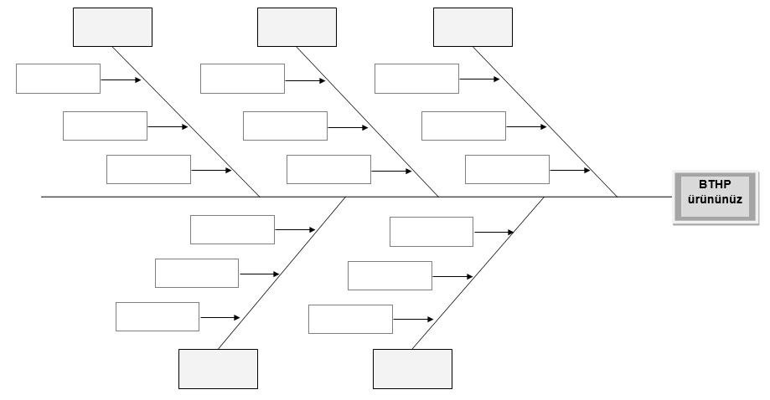

BTHP’ye çözüm olabilecek fikirlerinizden hangisini üretime dönüştürmeye karar verdiniz?
NOT. Bir sonraki aşamaya geçebilmek için fikir edinme defterinizi öğretmeninizle tartışıp, üretim izni almak için öğretmeninizi ikna edin. Ürününüzü paylaşmadan önce tüm defterlerinizi gözden geçirmeyi unutmayın.

Ürününüzün ilk taslak halini nasıl çizeceksiniz?
Ürün Geliştirme Defteri – 1/3

[BTHP’yi ve sınırlamaları kontrol etmelerini hatırlatın. Aşağıdaki izometrik kağıdın daha büyük halini kullanabilirsiniz: Farklı örnekler için bakın: “https://www.printablepaper.net/category/isometric_graph” Üç boyutlu çizimler yapmalarını destekleyin.Teknolojiden faydalanmalarını destekleyin - https://www.tinkercad.com].
• |  | • |  | • |  |  | • |  | • |  | • |  | • |  | • |  | • |  | • |  | • |  | • |  | • |  | • |  | •
 | • |  | • |  | • | • |  | • |  | • |  | • |  | • |  | • |  | • |  | • |  | • |  | • |  | • |  | • |  | •
• |  | • |  | • |  |  | • |  | • |  | • |  | • |  | • |  | • |  | • |  | • |  | • |  | • |  | • |  | •
 | • |  | • |  | • | • |  | • |  | • |  | • |  | • |  | • |  | • |  | • |  | • |  | • |  | • |  | • |  | •
• |  | • |  | • |  |  | • |  | • |  | • |  | • |  | • |  | • |  | • |  | • |  | • |  | • |  | • |  | •
 | • |  | • |  | • | • |  | • |  | • |  | • |  | • |  | • |  | • |  | • |  | • |  | • |  | • |  | • |  | •
• |  | • |  | • |  |  | • |  | • |  | • |  | • |  | • |  | • |  | • |  | • |  | • |  | • |  | • |  | •
 | • |  | • |  | • | • |  | • |  | • |  | • |  | • |  | • |  | • |  | • |  | • |  | • |  | • |  | • |  | •
• |  | • |  | • |  |  | • |  | • |  | • |  | • |  | • |  | • |  | • |  | • |  | • |  | • |  | • |  | •
 | • |  | • |  | • | • |  | • |  | • |  | • |  | • |  | • |  | • |  | • |  | • |  | • |  | • |  | • |  | •
• |  | • |  | • |  |  | • |  | • |  | • |  | • |  | • |  | • |  | • |  | • |  | • |  | • |  | • |  | •
 | • |  | • |  | • | • |  | • |  | • |  | • |  | • |  | • |  | • |  | • |  | • |  | • |  | • |  | • |  | •
• |  | • |  | • |  |  | • |  | • |  | • |  | • |  | • |  | • |  | • |  | • |  | • |  | • |  | • |  | •
 | • |  | • |  | • | • |  | • |  | • |  | • |  | • |  | • |  | • |  | • |  | • |  | • |  | • |  | • |  | •
• |  | • |  | • |  |  | • |  | • |  | • |  | • |  | • |  | • |  | • |  | • |  | • |  | • |  | • |  | •
 | • |  | • |  | • | • |  | • |  | • |  | • |  | • |  | • |  | • |  | • |  | • |  | • |  | • |  | • |  | •
• |  | • |  | • |  |  | • |  | • |  | • |  | • |  | • |  | • |  | • |  | • |  | • |  | • |  | • |  | •
 | • |  | • |  | • | • |  | • |  | • |  | • |  | • |  | • |  | • |  | • |  | • |  | • |  | • |  | • |  | •
• |  | • |  | • |  |  | • |  | • |  | • |  | • |  | • |  | • |  | • |  | • |  | • |  | • |  | • |  | •
 | • |  | • |  | • | • |  | • |  | • |  | • |  | • |  | • |  | • |  | • |  | • |  | • |  | • |  | • |  | •
• |  | • |  | • |  |  | • |  | • |  | • |  | • |  | • |  | • |  | • |  | • |  | • |  | • |  | • |  | •
 | • |  | • |  | • | • |  | • |  | • |  | • |  | • |  | • |  | • |  | • |  | • |  | • |  | • |  | • |  | •
• |  | • |  | • |  |  | • |  | • |  | • |  | • |  | • |  | • |  | • |  | • |  | • |  | • |  | • |  | •
 | • |  | • |  | • | • |  | • |  | • |  | • |  | • |  | • |  | • |  | • |  | • |  | • |  | • |  | • |  | •
• |  | • |  | • |  |  | • |  | • |  | • |  | • |  | • |  | • |  | • |  | • |  | • |  | • |  | • |  | •
 | • |  | • |  | • | • |  | • |  | • |  | • |  | • |  | • |  | • |  | • |  | • |  | • |  | • |  | • |  | •
• |  | • |  | • |  |  | • |  | • |  | • |  | • |  | • |  | • |  | • |  | • |  | • |  | • |  | • |  | •
 | • |  | • |  | • | • |  | • |  | • |  | • |  | • |  | • |  | • |  | • |  | • |  | • |  | • |  | • |  | •
• |  | • |  | • |  |  | • |  | • |  | • |  | • |  | • |  | • |  | • |  | • |  | • |  | • |  | • |  | •
 | • |  | • |  | • | • |  | • |  | • |  | • |  | • |  | • |  | • |  | • |  | • |  | • |  | • |  | • |  | •
• |  | • |  | • |  |  | • |  | • |  | • |  | • |  | • |  | • |  | • |  | • |  | • |  | • |  | • |  | •
 | • |  | • |  | • | • |  | • |  | • |  | • |  | • |  | • |  | • |  | • |  | • |  | • |  | • |  | • |  | •
• |  | • |  | • |  |  | • |  | • |  | • |  | • |  | • |  | • |  | • |  | • |  | • |  | • |  | • |  | •
 | • |  | • |  | • | • |  | • |  | • |  | • |  | • |  | • |  | • |  | • |  | • |  | • |  | • |  | • |  | •
• |  | • |  | • |  |  | • |  | • |  | • |  | • |  | • |  | • |  | • |  | • |  | • |  | • |  | • |  | •
 | • |  | • |  | • | • |  | • |  | • |  | • |  | • |  | • |  | • |  | • |  | • |  | • |  | • |  | • |  | •
• |  | • |  | • |  |  | • |  | • |  | • |  | • |  | • |  | • |  | • |  | • |  | • |  | • |  | • |  | •
 | • |  | • |  | • | • |  | • |  | • |  | • |  | • |  | • |  | • |  | • |  | • |  | • |  | • |  | • |  | •
• |  | • |  | • |  |  | • |  | • |  | • |  | • |  | • |  | • |  | • |  | • |  | • |  | • |  | • |  | •
 | • |  | • |  | • | • |  | • |  | • |  | • |  | • |  | • |  | • |  | • |  | • |  | • |  | • |  | • |  | •
• |  | • |  | • |  |  | • |  | • |  | • |  | • |  | • |  | • |  | • |  | • |  | • |  | • |  | • |  | •
 | • |  | • |  | • | • |  | • |  | • |  | • |  | • |  | • |  | • |  | • |  | • |  | • |  | • |  | • |  | •
• |  | • |  | • |  |  | • |  | • |  | • |  | • |  | • |  | • |  | • |  | • |  | • |  | • |  | • |  | •
 | • |  | • |  | • | • |  | • |  | • |  | • |  | • |  | • |  | • |  | • |  | • |  | • |  | • |  | • |  | •
• |  | • |  | • |  |  | • |  | • |  | • |  | • |  | • |  | • |  | • |  | • |  | • |  | • |  | • |  | •
 | • |  | • |  | • | • |  | • |  | • |  | • |  | • |  | • |  | • |  | • |  | • |  | • |  | • |  | • |  | •
• |  | • |  | • |  |  | • |  | • |  | • |  | • |  | • |  | • |  | • |  | • |  | • |  | • |  | • |  | •

- Taslak çiziminiz BTHP, Bilgi Edinme ve Fikir Geliştirme sonuçlarınız ile ne derece uyumlu?
Ürün Geliştirme Defteri – 2/3 ve 3/3

BTHP sınırlamaları ile uyumunu not edin:
(Örneğin,
- Ek bütçeye ihtiyaç duyduğumuzdan güneş enerjili arabamıza tek panel takabildik).

- Bilgi Edinme sonuçlarınız ile uyumunu not edin:
(Örneğin,
- Serbest cisim diyagramımızda hesaplarımızın yanlış olduğunu farkedip, düzelttik).

- Fikir Geliştirme sonuçlarınız ile uyumunu not edin:
(Örneğin,
- Üretime dönüştürmeye karar verdiğimiz fikrimizde iki güneş paneli kullanmayı planlamıştık. Taslak çizimimizde bunu tek panele indirdik).

Ürününüzü kullanacağınız malzemeler ile denemeye başladığınızda gözlemleriniz nelerdir?
(Örneğin,
- Statik sürtünmeyi sadece güneş enerjisi ile yenemeyeceğimizi görüyoruz. Enerjisi yetmiyor).

Ürününüzü nasıl test edebilirsiniz?
(Örneğin,

Statik sürtünmeyi yenebilmek için güneş enerjisine ek olarak batarya gücünden faydalanma kararı aldık).

- Ürününüzü nasıl sunacak ve ilgili kişileri haberdar edeceksiniz?
(Örneğin,
- Kısa bir video çekerek ilk aşamadan itibaren tüm süreci belgeledik. Bu videoyu ve prezi sunusunu üniversite başvurularımızda kullanabileceğimizi düşündük.
- Sosyal medya hesabı açarak ürünümüzden enerji bakanlığını tagleyerek haberdar ettik.
- TÜBİTAK proje yarışmasına katılarak geniş ölçekte duyulmasını sağladık).

- Başlangıca göre hangi noktalarda geliştiğinize inanıyorsunuz?
(Bu bölüme özel önem vermelerini sağlamanız gerekir. Bu bir yansıtma sorusu olduğu için gerekli zamanı ayırmaktan çekinmeyin: Hem değerlendirme hem de dersinize dönüt olarak da kullanın).
Not. Ürününüzü paylaşmadan önce tüm defterlerinizi gözden geçirmeyi unutmayın.

